lab5实验报告
Task 1: Configure the User Machine
DNS服务器的地址为10.0.2.5，按要求对测试机10.0.2.4进行配置后，查看测试机是否配置成功：
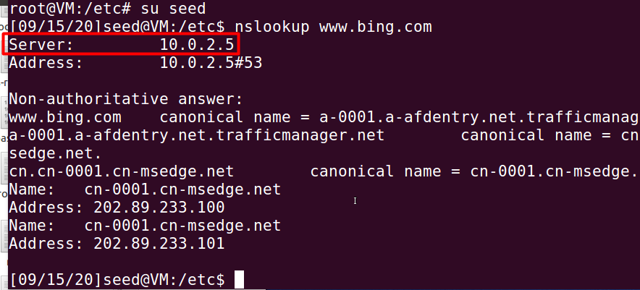

Task 2: Set up a Local DNS Server
Option配置：
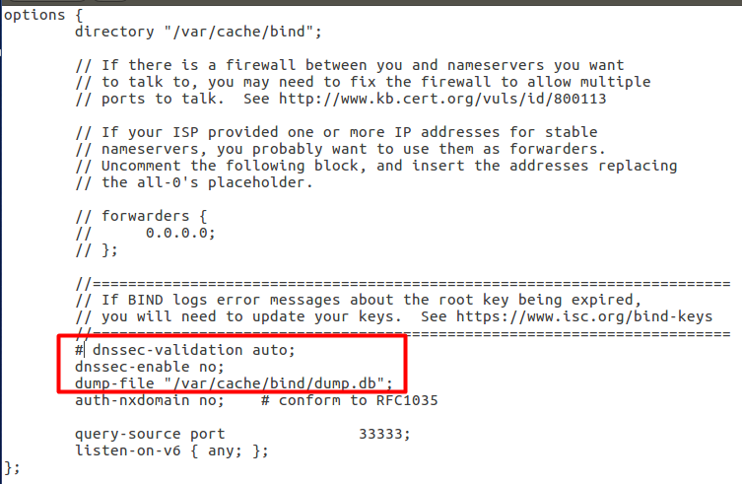

Task 3: Host a Zone in the Local DNS Server
按照要求对Zone进行配置，并在用户机上使用dig命令获取结果：
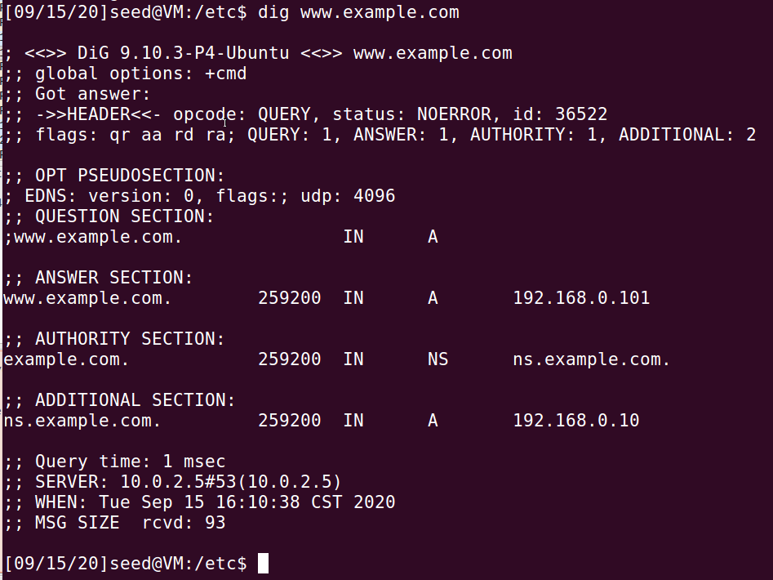
Task 4: Modifying the Host File
更改hosts文件：
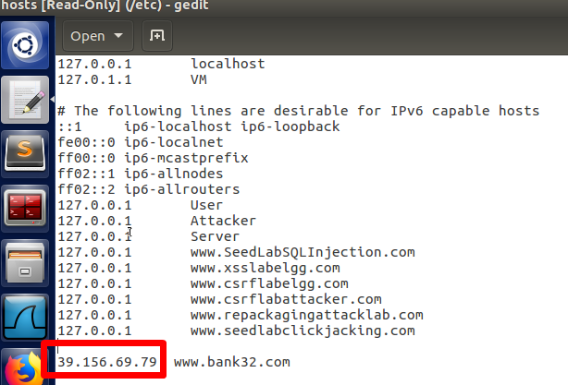
ping www.bank32.com:
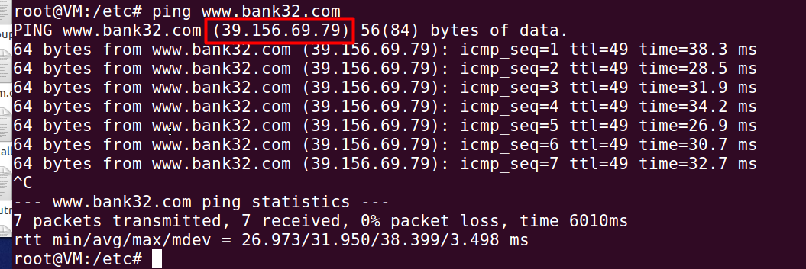

Task 5: Directly Spoofing Response to User
执行如下命令，使得对于www.example.net的ping请求被重定向，攻击成功：
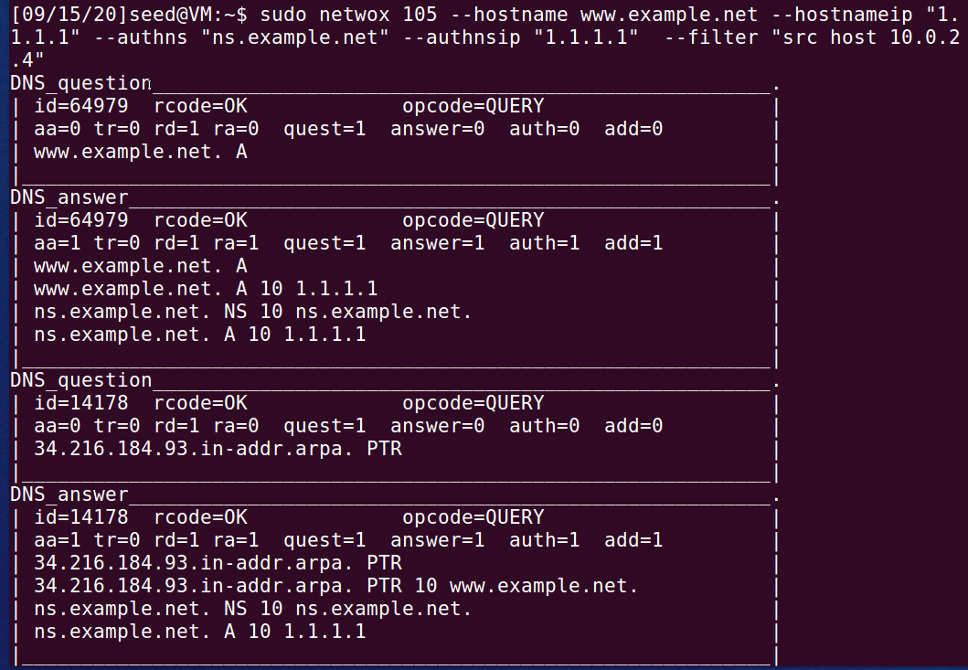
Task 6: DNS Cache Poisoning Attack
攻击机执行如下命令对DNS服务机进行攻击：
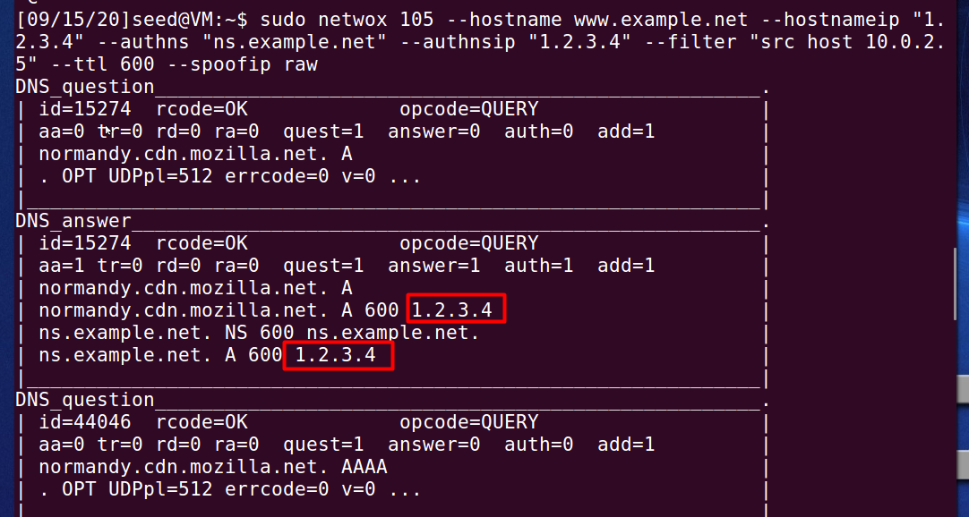、
可以发现，攻击成功。

Task 7: DNS Cache Poisoning: Targeting the Authority Section
攻击机执行如下代码：
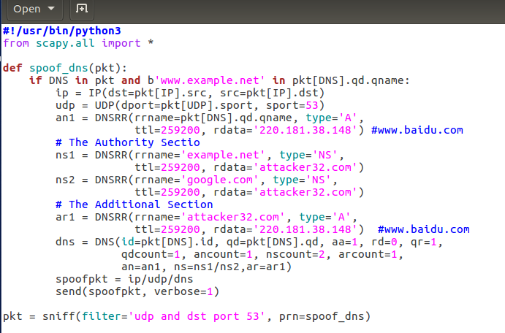
测试机ping www.example.net:
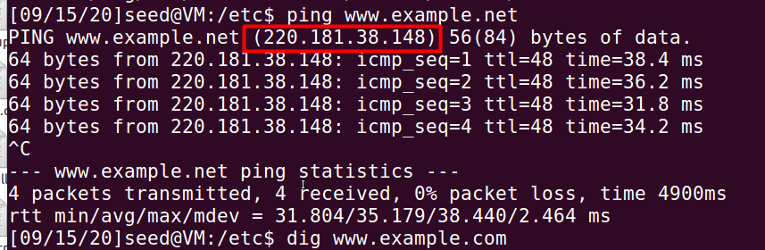
测试机dig www.example.net
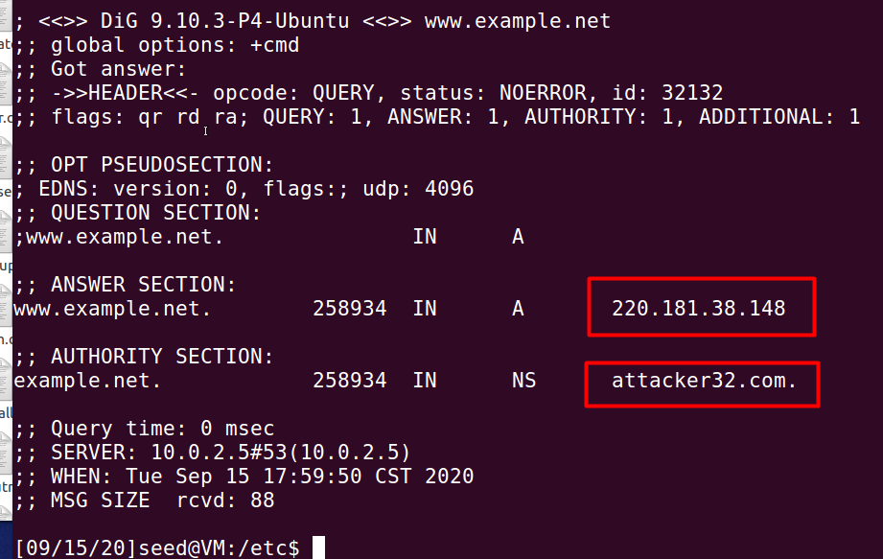
可以发现，攻击成功。

